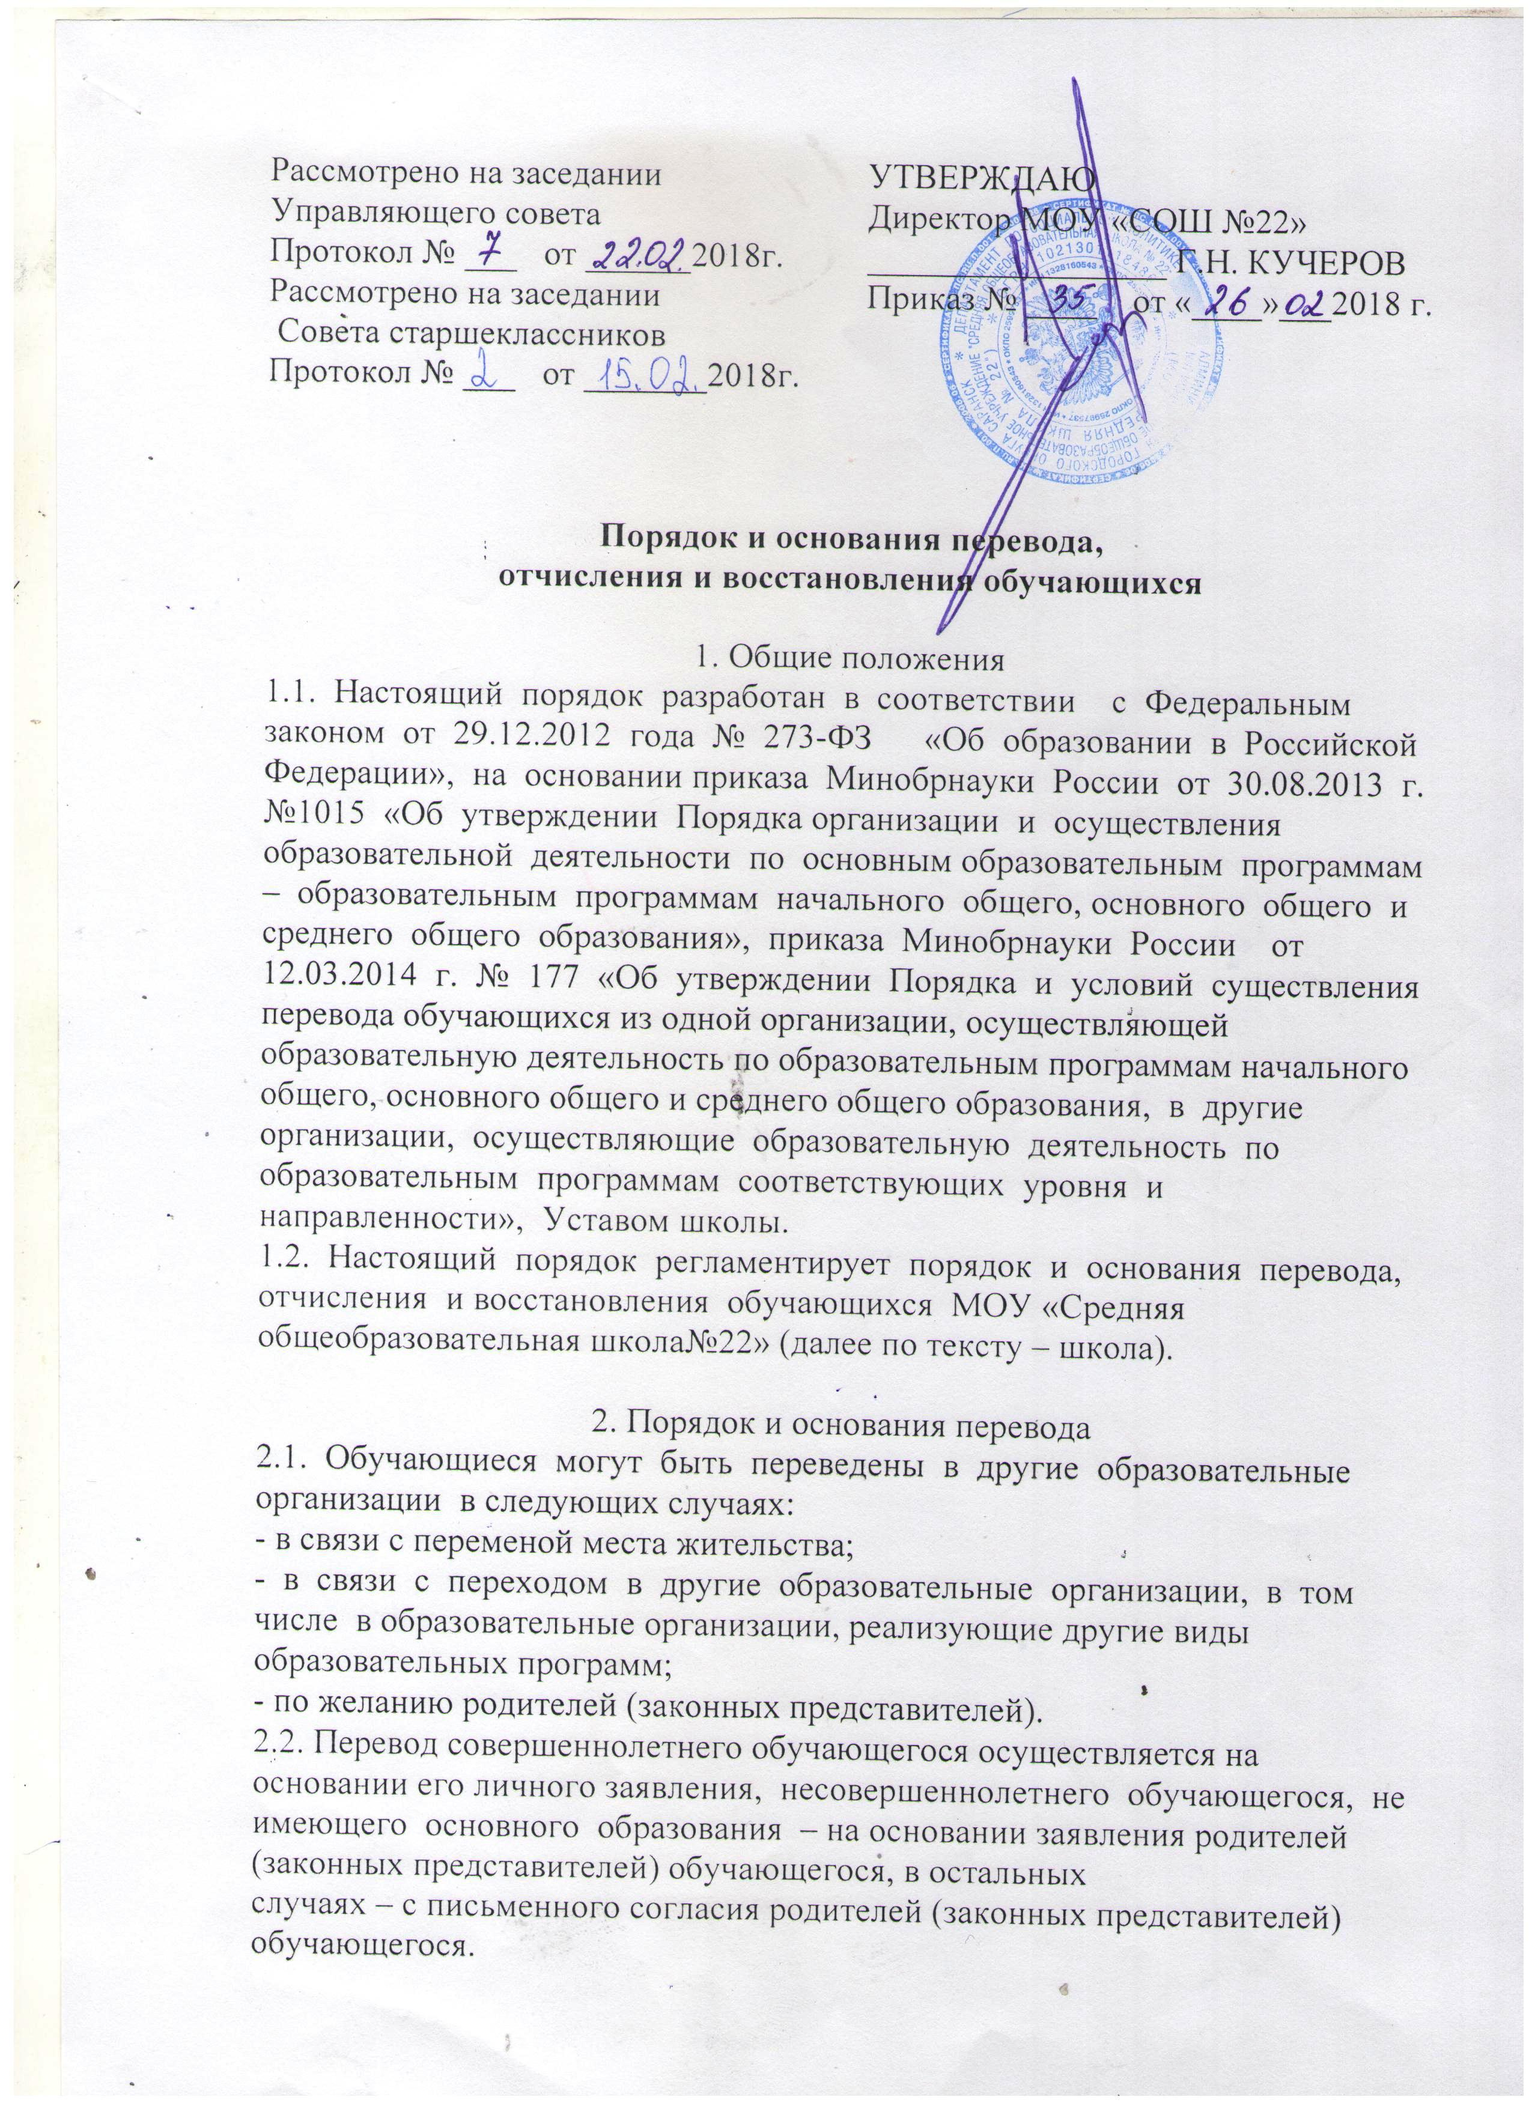2.3. Перевод обучающегося на основании решения суда производится в порядке, установленном законодательством.
2.4. При переводе обучающегося из школы в другую общеобразовательную организацию его родителям (законным представителям) выдаются документы: личное дело, документ об образовании (при его наличии), ведомость успеваемости, медицинская карта. Школа выдает документы по личному заявлению родителей (законных представителей) при
условии предоставления справки-подтверждения о зачислении обучающегося в другую общеобразовательную организацию. При переводе в иные образовательные организации по заявлению совершеннолетнего обучающегося, родителей (законных представителей)
несовершеннолетнего обучающегося выдаѐтся документ об образовании, ведомость успеваемости.
2.5. При переводе обучающегося в школу из других образовательных организаций прием его осуществляется в соответствии с Правилами приема в школу.
2.6. Обучающиеся имеют право на перевод с одной образовательной программы на другую образовательную программу; из одного класса в другой соответствующей параллели (при наличии вакантных мест).
2.7. Основаниями для внутришкольного перевода являются:
- рекомендации педагогического совета;
- желание обучающегося или родителей (законных представителей) обучающегося.
- рекомендация комиссии по медиации
2.8.Внутришкольный перевод обучающихся производится на основании
письменного заявления родителей (законных представителей) несовершеннолетних обучающихся.
2.9. Обучающиеся, освоившие в полном объеме образовательную программу учебного года, по решению Педагогического совета переводятся в следующий класс.
2.10. Обучающиеся, заболевшие в период промежуточной аттестации и других контрольных точек, при наличии хорошей успеваемости решением Педагогического совета могут быть переведены в следующий класс на основании итоговых оценок. Обучающиеся, имеющие по итогам учебного года академическую задолженность по предметам, переводятся по решению Педагогического совета в следующий класс условно, с обязательной ликвидацией академической задолженности в следующем учебном году.
2.11.Обучающийся, условно переведенный в следующий класс, в отчете на начало учебного года указывается в составе того класса, в который условно переведен. Срок ликвидации академической задолженности согласовывается с родителями(законными представителями) обучающихся, но не позднее 1 октября следующего учебного года.

2.12. Перевод обучающегося оформляется приказом директора учреждения.

3. Порядок и основания отчисления обучающихся
3.1. Обучающийся может быть отчислен из школы:
- в связи с получением образования (завершением обучения);
- по инициативе обучающегося или родителей (законных представителей)
- несовершеннолетнего обучающегося, в том числе в случае перевода обучающегося для продолжения освоения образовательной программы в другую организацию, осуществляющую образовательную деятельность;
- в случае установления нарушения порядка приема в школу, повлекшего по вине обучающегося, родителей (законных представителей) обучающегося его незаконное зачисление в школу;
- по инициативе школы в случае применения к обучающемуся, достигшему возраста пятнадцати лет, отчисления как меры дисциплинарного взыскания за неоднократное неисполнение или нарушение устава школы, правил внутреннего распорядка обучающихся или иных локальных нормативных актов по вопросам организации и осуществления образовательной деятельности;
- по обстоятельствам, не зависящим от воли обучающегося или родителей (законных представителей) несовершеннолетнего обучающегося и школы, в том числе в случае ликвидации школы.
3.2. Отчисление обучающегося, как мера дисциплинарного взыскания, не применяются к обучающимся по образовательным программам начального общего образования, а также к обучающимся с ограниченными возможностями здоровья (с задержкой психического развития и различными формами умственной отсталости).
3.3. Отчисление обучающегося, как мера дисциплинарного взыскания, не применяется к обучающимся во время их болезни, каникул, академического отпуска, отпуска по беременности и родам или отпуска по уходу за ребенком.
3.4. Отчисление несовершеннолетнего обучающегося, как мера дисциплинарного взыскания, применяется, если иные меры дисциплинарного взыскания и меры педагогического воздействия не дали результата и дальнейшее его пребывание в учреждении оказывает отрицательное влияние на других обучающихся, нарушает их
права и права работников школы, а также оказывает отрицательное влияние на нормальное функционирование школы.
3.5. Решение об отчислении несовершеннолетнего обучающегося, достигшего возраста пятнадцати лет и не получившего основного общего образования, как мера дисциплинарного взыскания, принимается с учетом мнения его родителей (законных представителей) и с согласия комиссии по делам несовершеннолетних и защите их прав. Решение об отчислении детей-сирот и детей, оставшихся без попечения родителей,
принимается с согласия комиссии по делам несовершеннолетних и защите их прав и органа опеки и попечительства.
3.6. Школа незамедлительно проинформирует об отчислении несовершеннолетнего обучающегося в качестве меры дисциплинарного взыскания орган местного самоуправления, осуществляющий управление в сфере образования. Орган местного самоуправления, осуществляющий управление в сфере образования, и родители (законные представители) несовершеннолетнего обучающегося, отчисленного из школы, не позднее чем в месячный срок принимают меры, обеспечивающие получение
несовершеннолетним обучающимся общего образования.
3.7. Обучающийся, родители (законные представители) несовершеннолетнего обучающегося вправе обжаловать решение об отчислении, принятое по инициативе школы, в установленном законом порядке.
3.8. В заявлении об отчислении указываются: фамилия, имя, отчество (при наличии) обучающегося; дата и место рождения; класс обучения; причины оставления учреждения.
3.9. При отчислении школа выдает заявителю следующие документы:
- личное дело обучающегося;
- ведомость текущих оценок, которая подписывается директором школы и заверяется печатью школы;
- документ об уровне образования (при его наличии);
- медицинскую карту обучающегося.
3.10. Обучающимся, не прошедшим государственной итоговой аттестации или получившим на государственной итоговой аттестации неудовлетворительные результаты, выдается справка об обучении установленного образца.

4. Порядок восстановления обучающихся
4.1. Восстановление обучающегося в школе, если он досрочно прекратил образовательные отношения по своей инициативе и (или) инициативе родителей (законных представителей), проводится в соответствии с Правилами приема обучающихся в школу.
4.2. Лица, отчисленные ранее из школы, не завершившие образование по основной образовательной программе, имеют право на восстановление в число обучающихся школы независимо от продолжительности перерыва в учебе, причины отчисления. Право на восстановление в школу имеют лица, не достигшие возраста восемнадцати лет.
4.3. Восстановление лиц в число обучающихся школы осуществляется только на свободные места.
4.4. Восстановление обучающегося производится на основании личного заявления родителей (законных представителей).
4.5. Решение о восстановлении обучающегося принимает директор школы, что оформляется соответствующим приказом.
4.6. При восстановлении в школу заместитель директора по УВР устанавливает порядок и сроки ликвидации академической задолженности (при наличии таковой).

